第6章 树和二叉树 自测卷 姓名 班级

题号 | 一 | 二 | 三 | 四 | 五 | 六 | 总分
题分 | 10 | 15 | 11 | 20 | 20 | 24 | 100
得分

一、下面是有关二叉树的叙述，请判断正误（每小题1分，共10分）
（ ）1. 若二叉树用二叉链表作存贮结构，则在n个结点的二叉树链表中只有n—1个非空指针域。
（ ）2.二叉树中每个结点的两棵子树的高度差等于1。
（ ）3.二叉树中每个结点的两棵子树是有序的。
（ ）4.二叉树中每个结点有两棵非空子树或有两棵空子树。
（ ）5.二叉树中每个结点的关键字值大于其左非空子树（若存在的话）所有结点的关键字值，且小于其右非空子树（若存在的话）所有结点的关键字值。
（ ）6.二叉树中所有结点个数是2^{k-1}-1，其中k是树的深度。
（ ）7.二叉树中所有结点，如果不存在非空左子树，则不存在非空右子树。
（ ）8.对于一棵非空二叉树，它的根结点作为第一层，则它的第i层上最多能有2^{i}－1个结点。
（ ）9.用二叉链表法（link-rlink）存储包含n个结点的二叉树，结点的2n个指针区域中有n+1个为空指针。
（ ）10. 具有12个结点的完全二叉树有5个度为2的结点。

二、填空（每空1分，共15分）
1． 由３个结点所构成的二叉树有 种形态。

2. 一棵深度为6的满二叉树有 个分支结点和 个叶子。

3． 一棵具有２５７个结点的完全二叉树，它的深度为 。
- 设一棵完全二叉树有700个结点，则共有 个叶子结点。

5. 设一棵完全二叉树具有1000个结点，则此完全二叉树有 个叶子结点，有 个度为2的结点，有 个结点只有非空左子树，有 个结点只有非空右子树。

6. 【严题集6.7③】 一棵含有n个结点的k叉树，可能达到的最大深度为 ，最小深度为 。

7. 二叉树的基本组成部分是：根（N）、左子树（L）和右子树（R）。因而二叉树的遍历次序有六种。最常用的是三种：前序法（即按N L R次序），后序法（即按 次序）和中序法（也称对称序法，即按L N R次序）。这三种方法相互之间有关联。若已知一棵二叉树的前序序列是BEFCGDH，中序序列是FEBGCHD，则它的后序序列必是 。

8.中序遍历的递归算法平均空间复杂度为 。

9. 用5个权值{3, 2, 4, 5, 1}构造的哈夫曼（Huffman）树的带权路径长度是 。
三、选择题（每小题1分，共11分）
（ ）1． 不含任何结点的空树 。
（Ａ）是一棵树; （Ｂ）是一棵二叉树;
（Ｃ）是一棵树也是一棵二叉树; （Ｄ）既不是树也不是二叉树

（ ）2．二叉树是非线性数据结构，所以 。
（Ａ）它不能用顺序存储结构存储; （Ｂ）它不能用链式存储结构存储;
（Ｃ）顺序存储结构和链式存储结构都能存储; （Ｄ）顺序存储结构和链式存储结构都不能使用

（ ）3. 具有n(n>0)个结点的完全二叉树的深度为 。
(Ａ) ⎡log₂(n)⎤ (Ｂ) ⎣ log₂(n)⎦ (Ｃ) ⎣ log₂(n) ⎦+1 (Ｄ) ⎡log₂(n)+1⎤

（ ）4．把一棵树转换为二叉树后，这棵二叉树的形态是 。
（Ａ）唯一的 （Ｂ）有多种
（Ｃ）有多种，但根结点都没有左孩子 （Ｄ）有多种，但根结点都没有右孩子

5. 树是结点的有限集合，它 A 根结点，记为T。其余的结点分成为m（m≥0）个 B
的集合T1，T2，…，Tm，每个集合又都是树，此时结点T称为T_{i}的父结点，T_{i}称为T的子结点（1≤i≤m）。一个结点的子结点个数为该结点的 C 。
供选择的答案
A： ①有0个或1个 ②有0个或多个 ③有且只有1个 ④有1个或1个以上
B: ①互不相交 ② 允许相交 ③ 允许叶结点相交 ④ 允许树枝结点相交
C： ①权 ② 维数 ③ 次数 ④ 序
答案：A= B= C=

6. 二叉树 A 。在完全的二叉树中，若一个结点没有 B ，则它必定是叶结点。每棵树都能惟一地转换成与它对应的二叉树。由树转换成的二叉树里，一个结点N的左子女是N在原树里对应结点的 C ，而N的右子女是它在原树里对应结点的 D 。
供选择的答案
A： ①是特殊的树 ②不是树的特殊形式 ③是两棵树的总称 ④有是只有二个根结点的树形结构
B: ①左子结点 ② 右子结点 ③ 左子结点或者没有右子结点 ④ 兄弟
C～D： ①最左子结点 ② 最右子结点 ③ 最邻近的右兄弟 ④ 最邻近的左兄弟
⑤ 最左的兄弟 ⑥ 最右的兄弟
答案：A= B= C= D＝

四、简答题（每小题4分，共20分）
- 【严题集6.2①】一棵度为2的树与一棵二叉树有何区别？

2. 设如下图所示的二叉树B的存储结构为二叉链表，root为根指针，结点结构为：（lchild,data,rchild）。其中lchild，rchild分别为指向左右孩子的指针，data为字符型，root为根指针，试回答下列问题：
C的结点类型定义如下：
struct node
{char data;
struct node *lchild, rchild;
};

C算法如下：
void traversal(struct node *root)
{if (root)
{printf(“%c”, root->data);
traversal(root->lchild);
printf(“%c”, root->data);
traversal(root->rchild);
}
}

- 对下列二叉树B，执行下列算法traversal(root)，试指出其输出结果；
- 假定二叉树B共有n个结点，试分析算法traversal(root)的时间复杂度。（每问4分，两问共8分）
A
B D
C F G
E

二叉树B

3.【类似严题集6.27③】给定二叉树的两种遍历序列，分别是：
前序遍历序列：D，A，C，E，B，H，F，G，I； 中序遍历序列：D，C，B，E，H，A，G，I，F，
试画出二叉树B，并简述由任意二叉树B的前序遍历序列和中序遍历序列求二叉树B的思想方法。

4. 给定如图所示二叉树T，请画出与其对应的中序线索二叉树。
28
33
40 60 08 54
55

五、阅读分析题（每题5分，共20分）
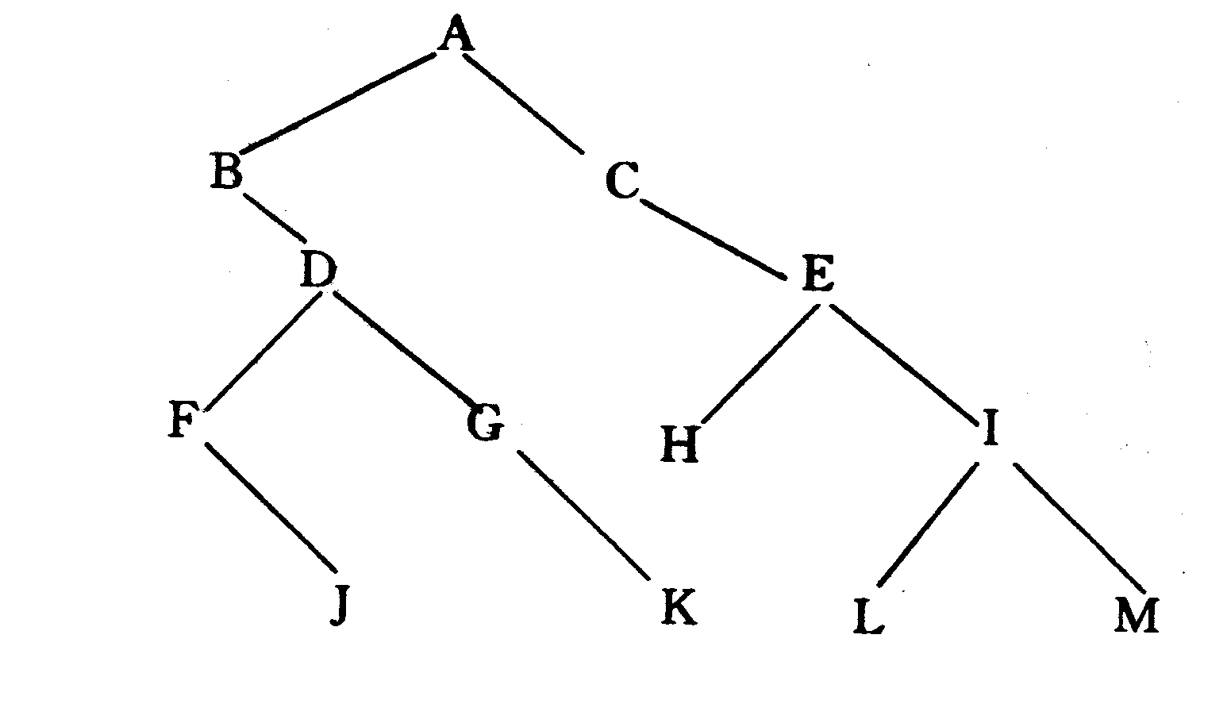
1. 试写出如图所示的二叉树分别按先序、中序、后序遍历时得到的结点序列。

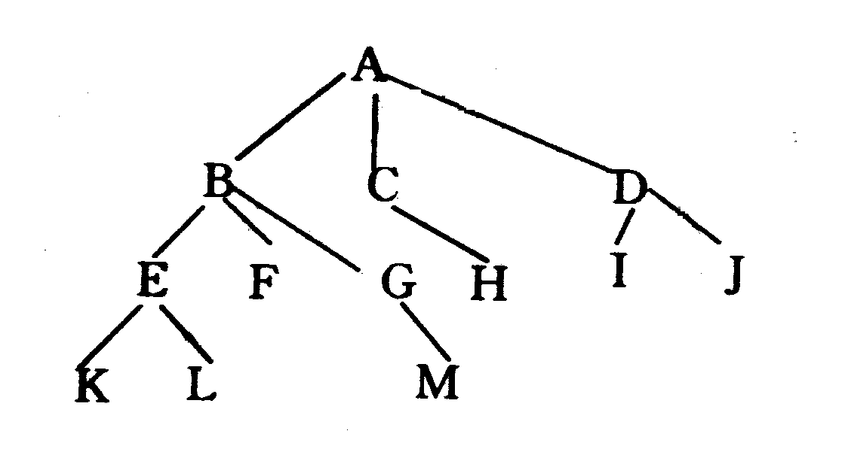
2. 把如图所示的树转化成二叉树。
3.【严题集6.17③】阅读下列算法，若有错，改正之。
BiTree InSucc(BiTree q){
//已知q是指向中序线索二叉树上某个结点的指针，
//本函数返回指向*q的后继的指针。
r=q->rchild;
if(!r->rtag)
while(!r->rtag)r=r->rchild;
return r;
}//ISucc

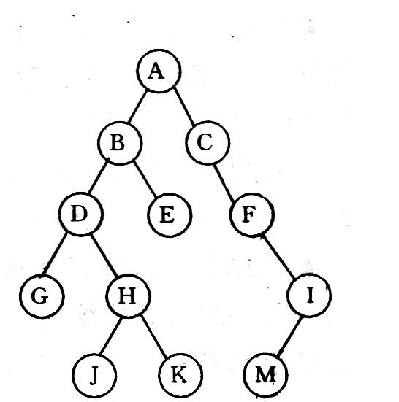
4.【严题集6.21②】画出和下列二叉树相应的森林。

六、算法设计题（前5题中任选2题，第6题必做，每题8分，共24分）
1.【严题集6.42③】编写递归算法，计算二叉树中叶子结点的数目。
2. 写出求二叉树深度的算法，先定义二叉树的抽象数据类型。

3．【严题集6.44④】编写递归算法，求二叉树中以元素值为x的结点为根的子树的深度。

4. 【严题集6.47④】编写按层次顺序（同一层自左至右）遍历二叉树的算法。

5. 【严题集6.49④】编写算法判别给定二叉树是否为完全二叉树。

6. 【严题集6.26③】假设用于通信的电文仅由8个字母组成，字母在电文中出现的频率分别为0.07，0.19，0.02，0.06，0.32，0.03，0.21，0.10。试为这8个字母设计哈夫曼编码。使用0～7的二进制表示形式是另一种编码方案。对于上述实例，比较两种方案的优缺点。

